一．登录

1. 用户打开小程序，小程序调用wx.login()获取code，通过请求参数传递code给后台，根据返回的结果分情况处理。

情况1：首次登录

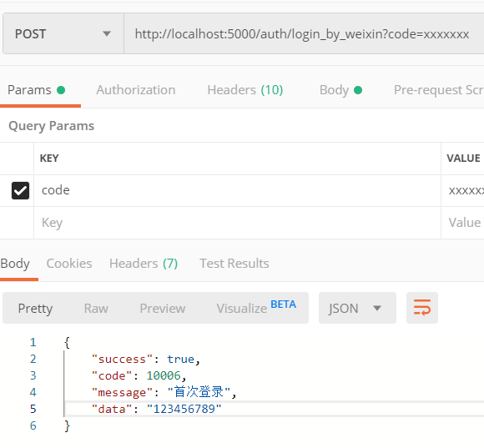

用户选择身份（学生，管理员）进入对应的信息输入对话框

1.1管理员身份

信息传入后台，通过请求参数传递openid和level(openid为上面的返回的data)，通过请求体传递姓名和手机号

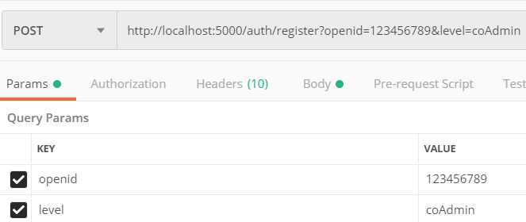

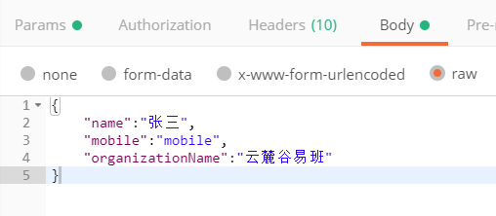

返回

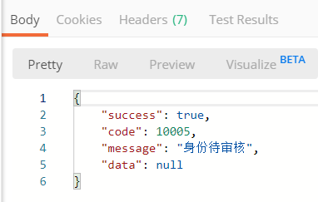

1.2学生身份

获取组织列表，以选择器方式展示，每个选项绑定组织id

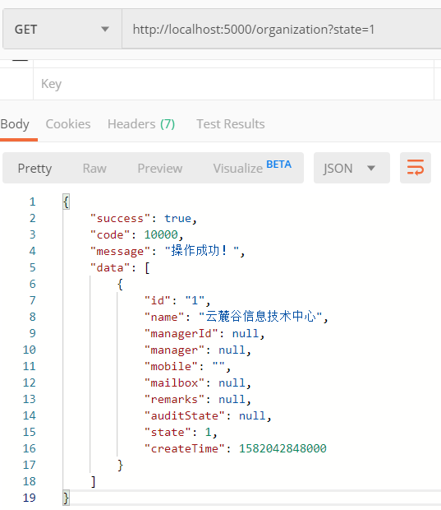

获取用户选择后，将组织id作为请求参数获取部门列表，以选择器方式展示，每个选项绑定部门id

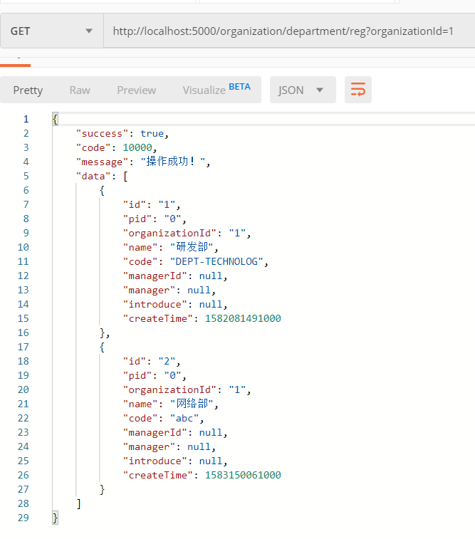

信息传入后台，通过请求参数传递openid和level(openid为首次登录请求返回的data)，通过请求体传递姓名，手机号，组织id，部门id。

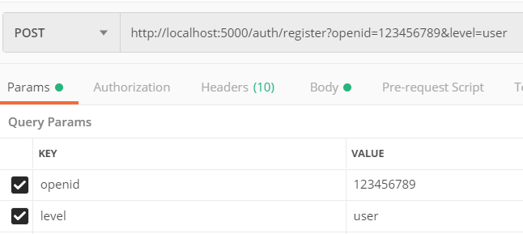

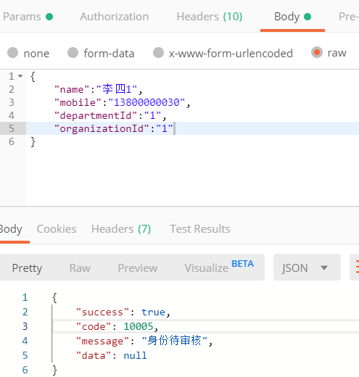

Ps：如果传入重复的手机号，则返回

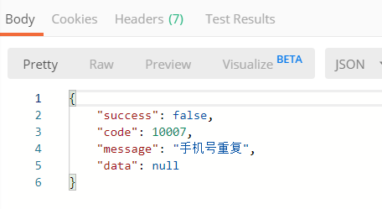

情况2：用户信息未审核

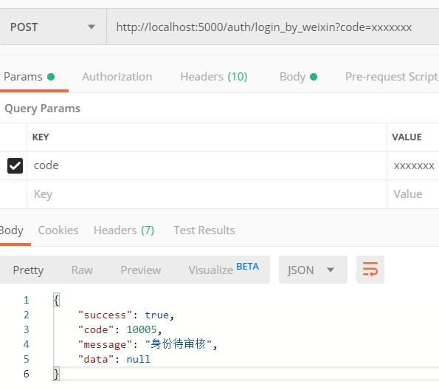

情况3：审核不通过

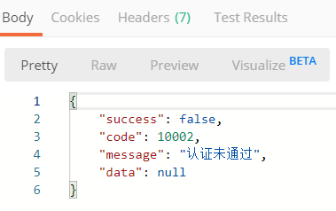

情况4：审核通过，登录成功，通过data返回token（登录后所有请求都需要将token附加到请求头）

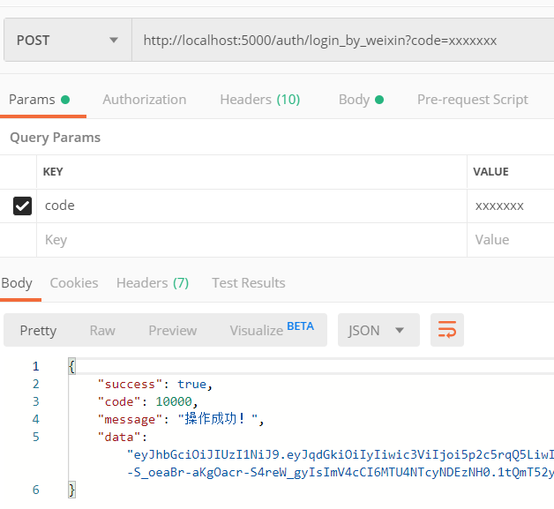

登陆成功后进行用户鉴权，通过请求头传递token，根据返回的data区分身份，展示对应页面(“coAdmin”表示管理员，“user”表示普通用户）

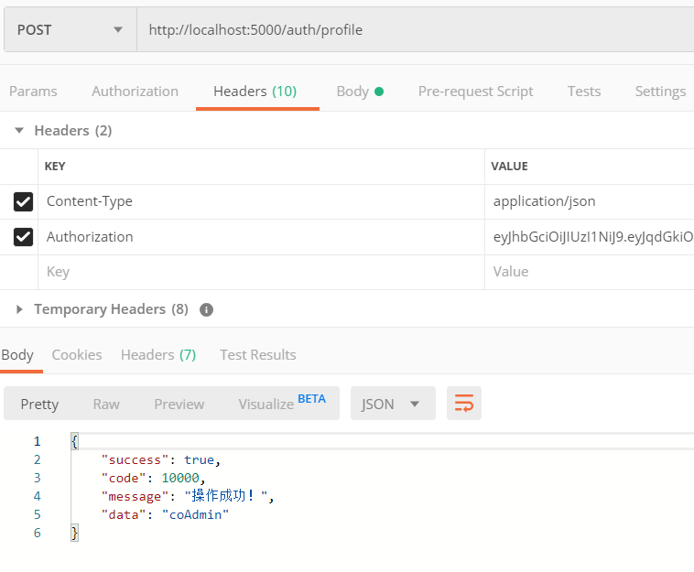

1. 管理员进行各项设置
2. wifi设置

1.1查询wifi，若存在则返回wifi信息，显示修改按钮；若不存在，data返回null，显示新增按钮。（一个组织只能设置一个wifi）

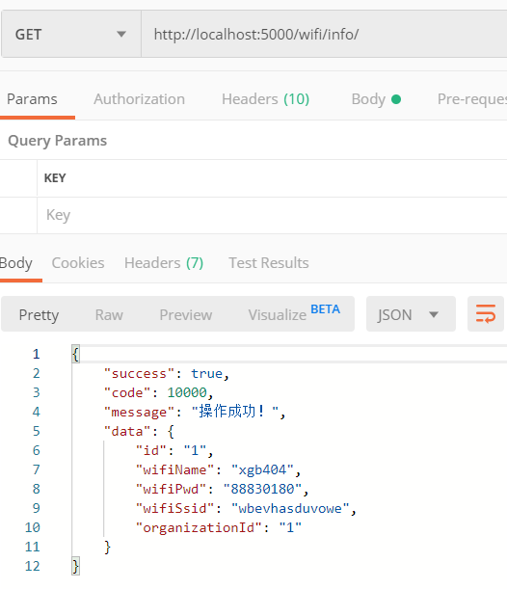

1.2 新增wifi

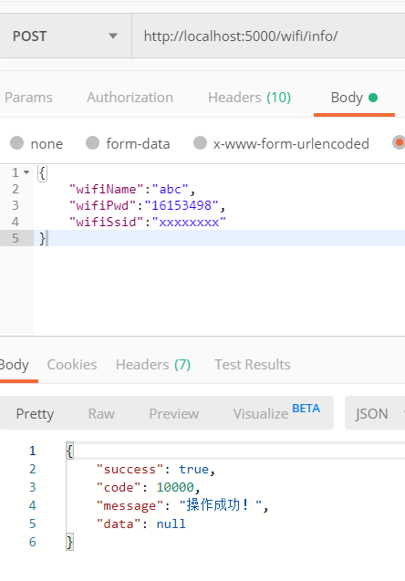

如果重复新增，则返回错误（一般前端不提供新增多个wifi的按钮）

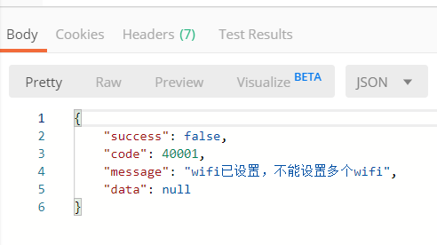

1.3修改wifi

将wifi的id附加到请求地址之后

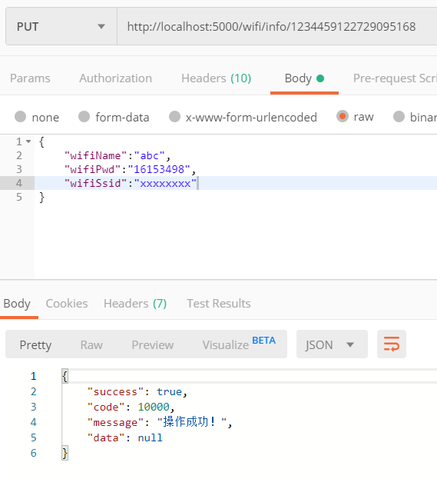

1. 值班时间段设置

2.1查询值班时间段（若不存在，data返回空列表[]）

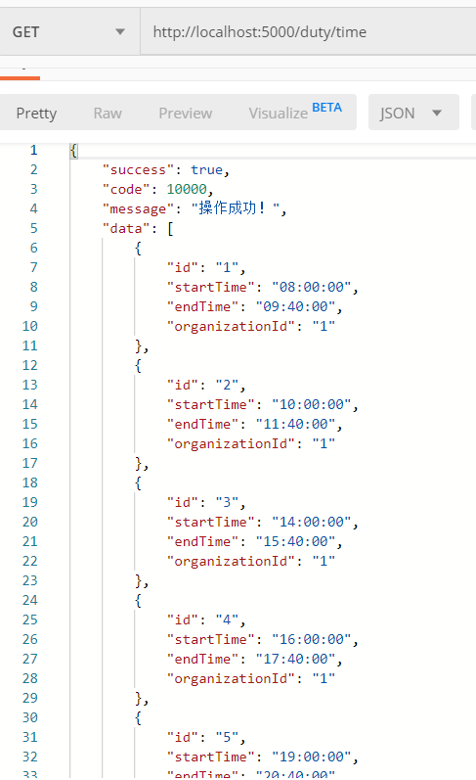

2.2添加值班时间段

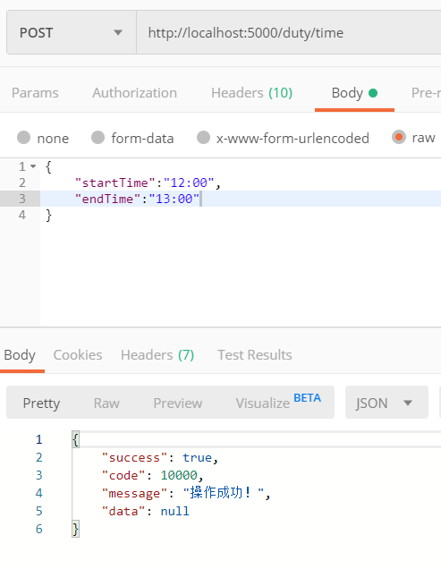

Ps：如果重复添加多条起始时间或结束时间相同的时间端，则返回失败信息

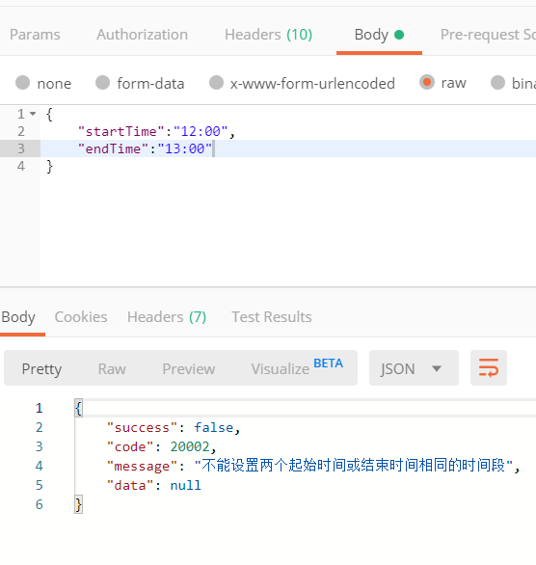

如果开始时间在结束时间之后也返回失败信息

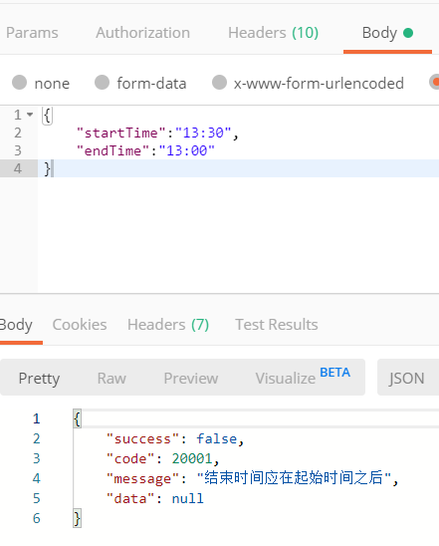

2.3查询单个时间段

将时间段id附加到请求地址之后

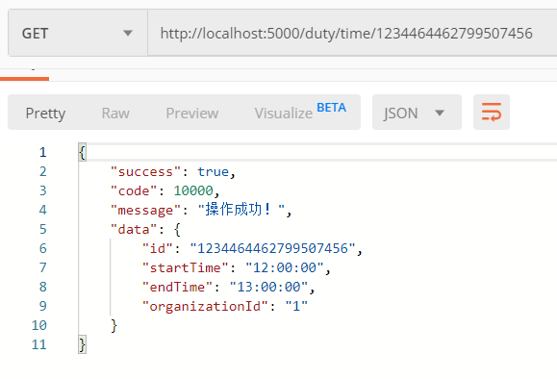

2.4 修改时间段

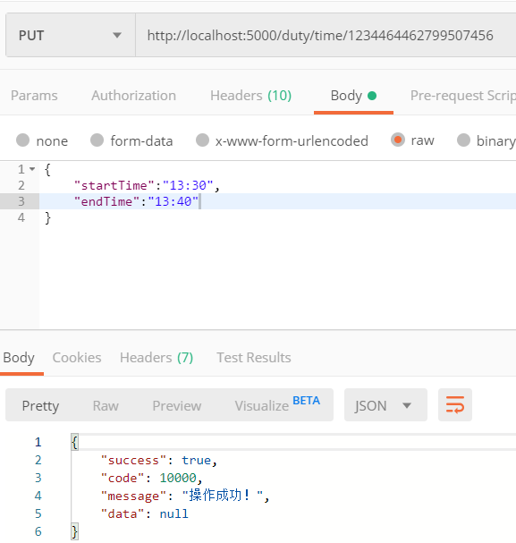

要处理的错误与新增功能相同

2.5删除时间段

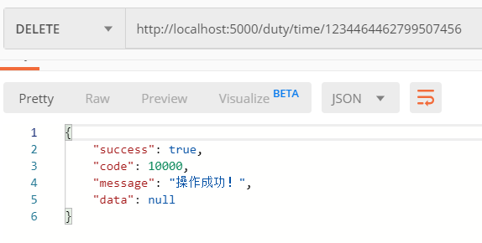

1. 报班时间和最大人数设置

3.1查询已有设置，若存在则返回设置信息，显示修改按钮；若不存在，data返回null，显示新增按钮。（一个组织只能设置一个设置）

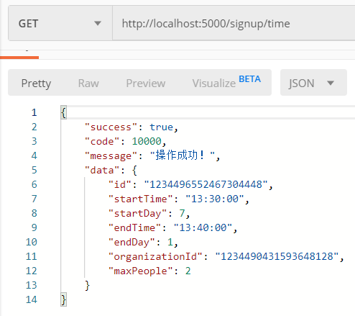

3.2新增设置

maxPeople为人数限制，startTime和endTime要严格遵循格式即”HH:mm”，startDay和endDay为星期几（星期日-星期六分别用1-7）表示

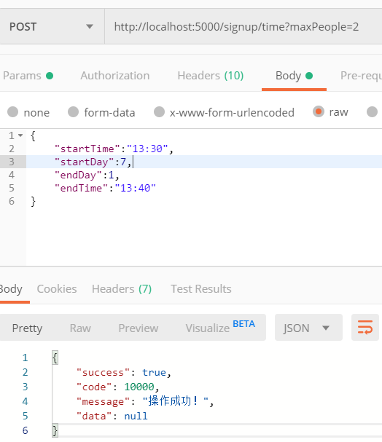

如果设置开始时间在结束时间之后，同样会返回失败消息

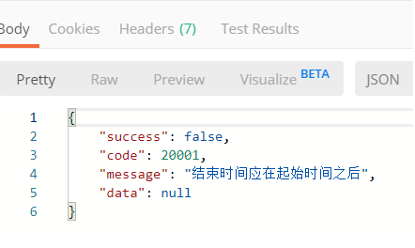

3.3修改设置

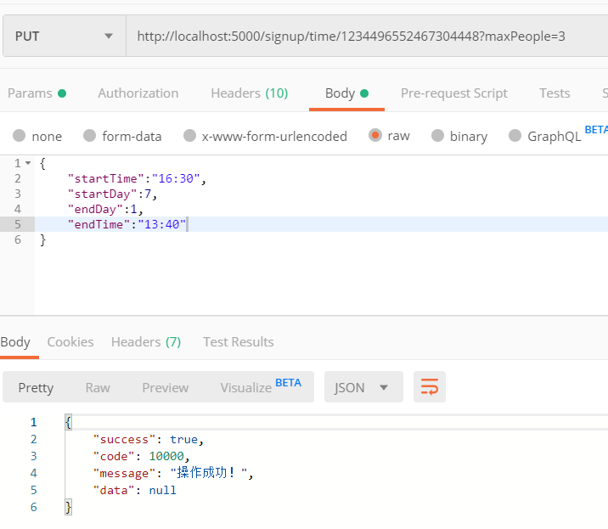

可能返回的失败消息与新增操作一样

4设置签到签退规则

4.1查询已有设置，若存在则返回设置信息，显示修改按钮；若不存在，data返回null，显示新增按钮。（一个组织只能设置一个设置）

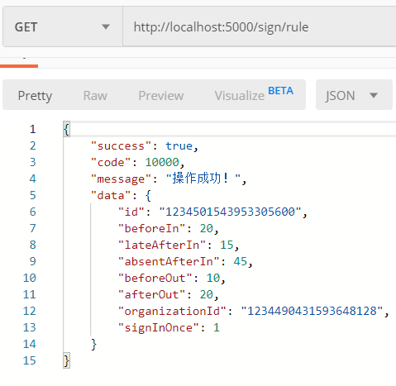

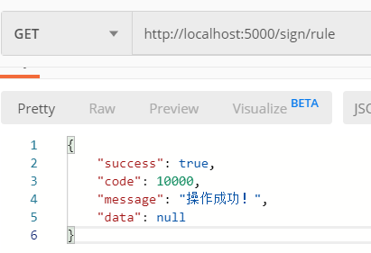

"beforeIn": 开始前几分钟可签到

"lateAfterIn": 开始几分钟后算迟到

"absentAfterIn": 开始几分钟后算旷班

"beforeOut": 结束前几分钟可签退

"afterOut": 结束后几分钟可签退

"signInOnce": 是否开启连续班次可一次性签到签退功能，0关闭，1开启，默认为1

4.2新增设置

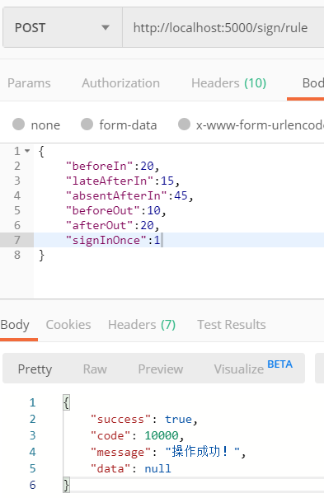

4.3修改设置

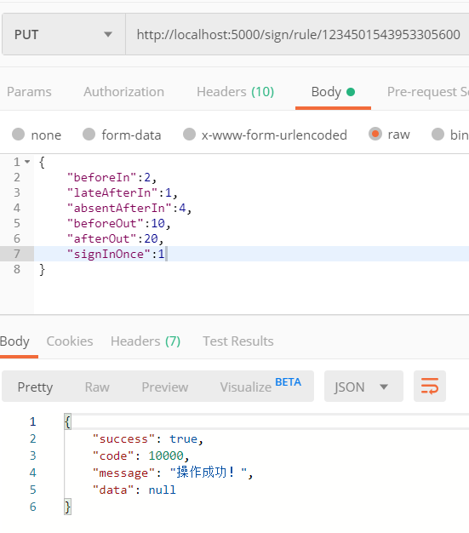

1. 部门设置

4.1查询部门

不存在则返回空列表

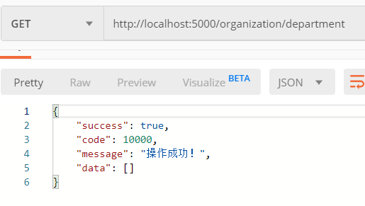

存在则返回

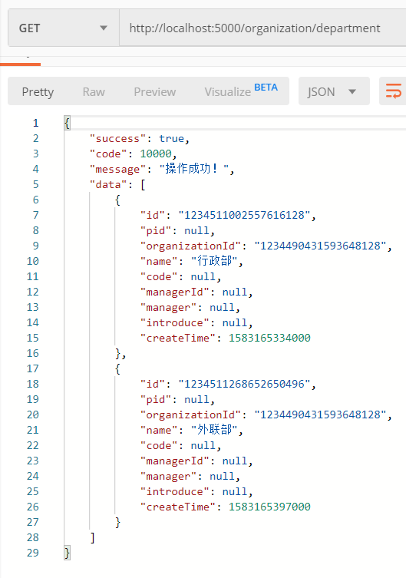

4.2新增部门

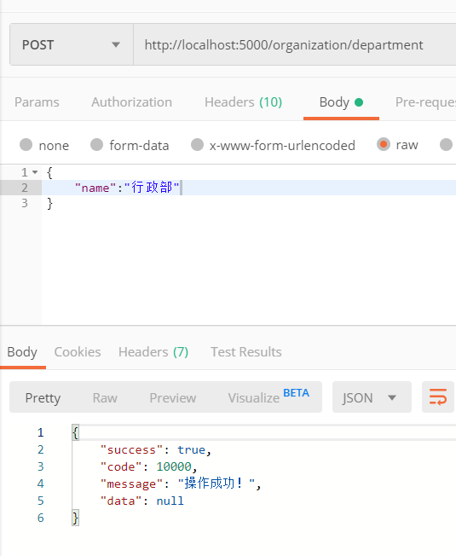

若添加重复部门，则返回错误消息

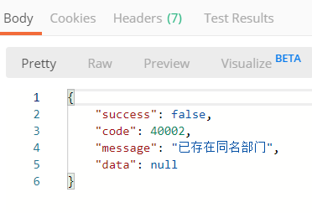

4.3查询单个部门

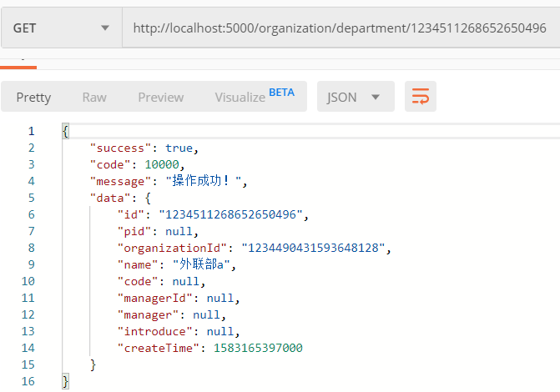

4.4修改部门

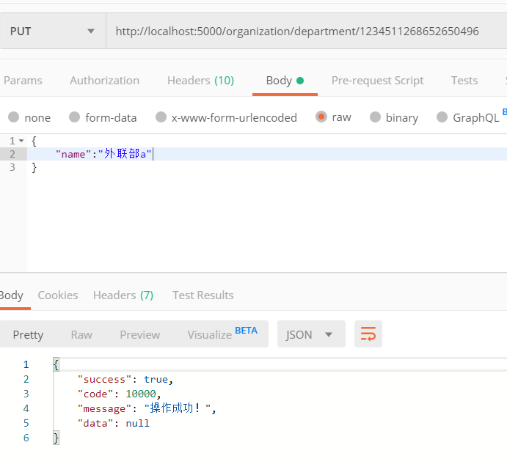

可能返回的错误与新增操作一致

4.5删除部门

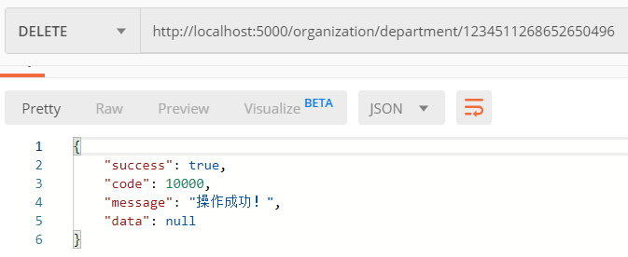

1. 各项设置完成之后可申请启用组织

成功

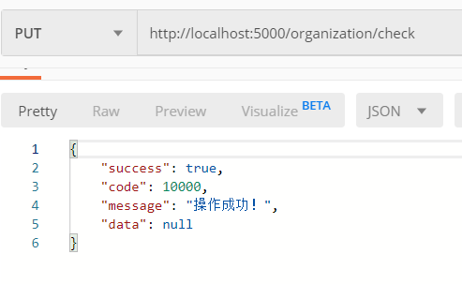

失败

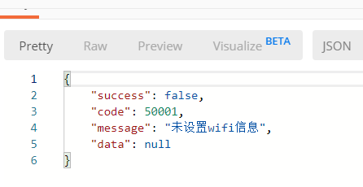

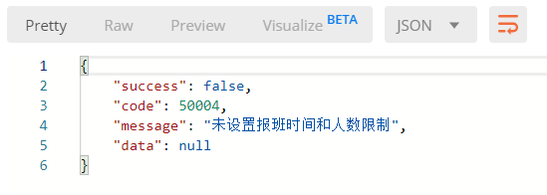

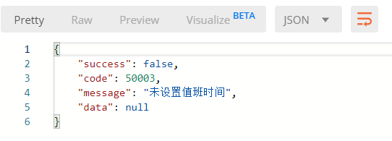

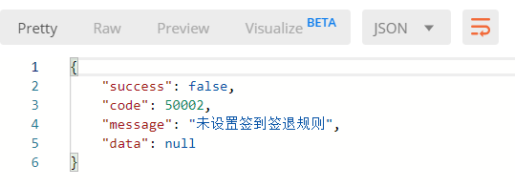

1. 管理员处理用户申请注册的审核
2. 获取学生列表

departmentId和enableState为可选参数

不设置表示查询所有，departmentId用于筛选指定部门，enableState用于筛选是否已审核的学生，0表示未审核，1表示审核通过，2表示审核不通过

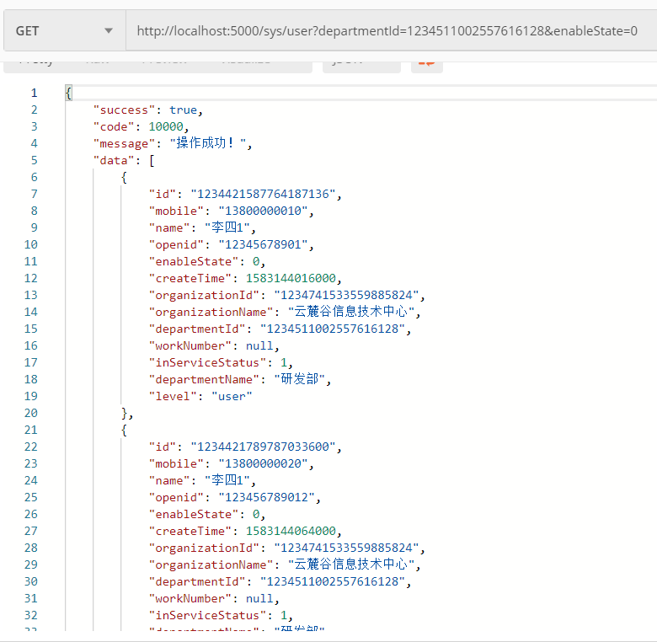

1. 查询单个学生

将用户id加到请求路径

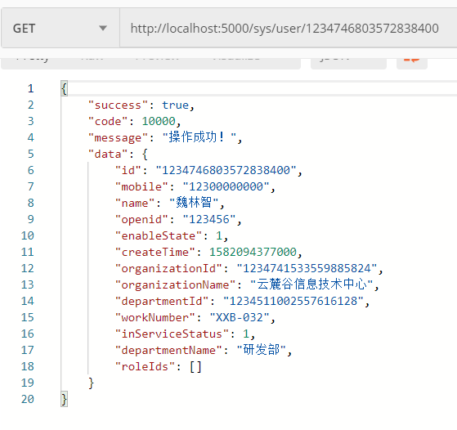

1. 修改学生信息

学生id加到请求路径

mobile:手机号

Name:姓名

enableState:审核是否通过，0待审核，1通过，2不通过

departmentId:部门id

inServiceStatus:在职状态 1在职，2离职

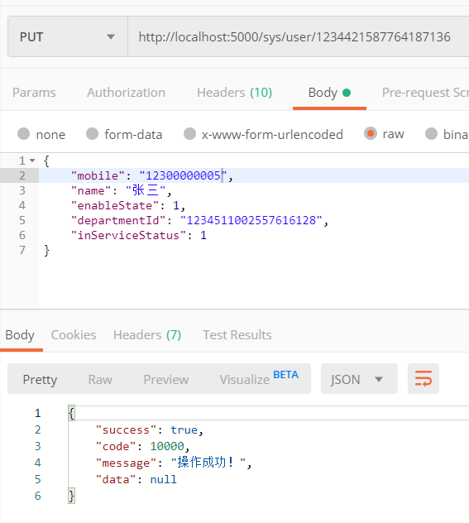

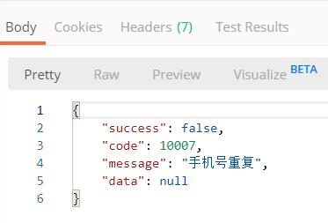

1. 报班

dutyTimeId为值班时间段id

weekDay表示星期几，1-7分别表示星期日-星期六

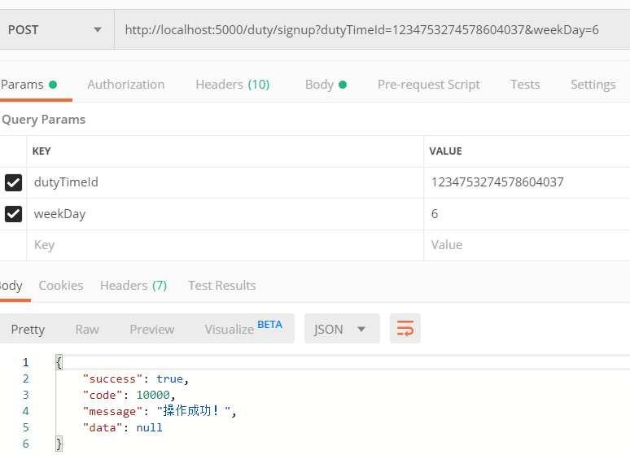

可能返回的错误

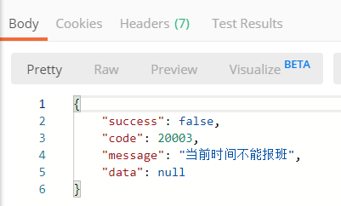

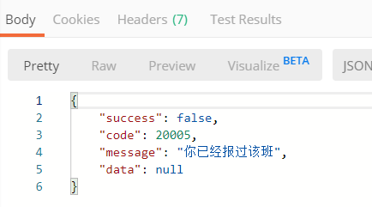

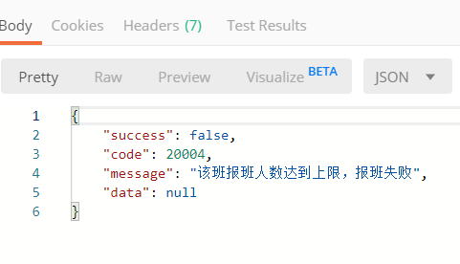

1. 撤销报班
2. 查询已报班数据

时间类型数据均以时间戳的形式返回

startTime：该班开始时间

endTime：该班结束时间

weekDay：星期几 1-7表示星期日-星期六

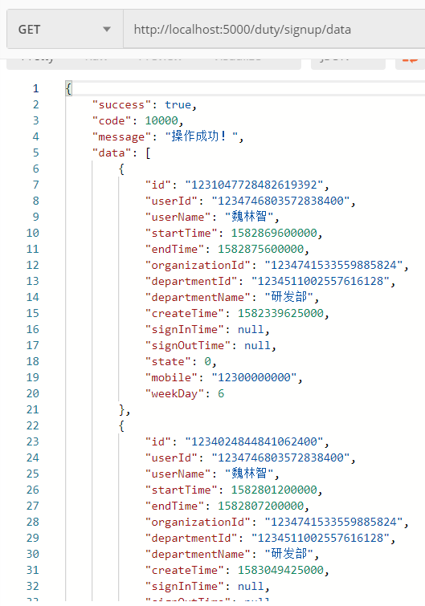

失败情况

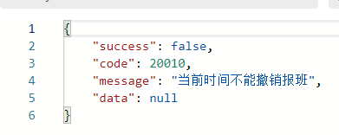

1. 撤销报班

将报班数据id加到请求路径

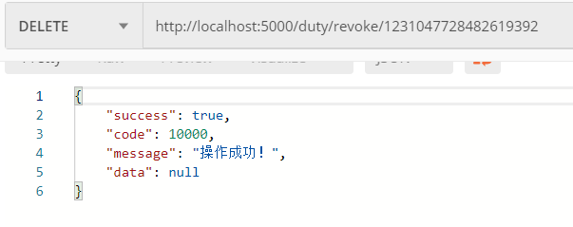

六、管理员处理请假，换班

1.管理员查询报班数据

date为指定哪一天，必选项

dutyTimeId：值班时间段id，可选项

departmentId:部门id，可选项

state:状态，可选项（0未签到，1请假，2正常签到未签退，3迟到未签退，4正常签到正常签退，5迟到正常签退）

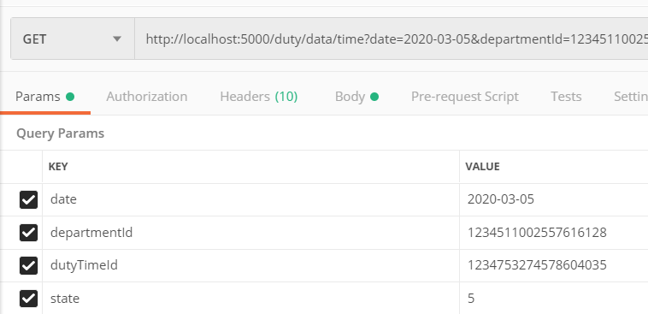

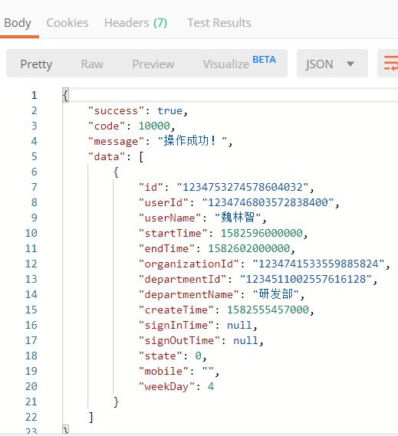

2.设置请假

将报班数据id加到请求路径

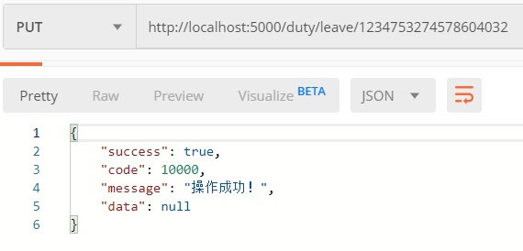

3.设置换班

将两个报班数据id加到请求路径，用/分开

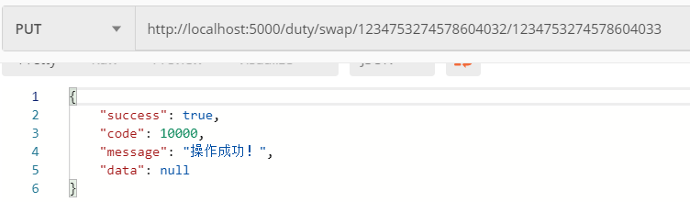

七、签到签退

1.查询用户状态，未签到则显示签到页面，值班中则显示签退页面

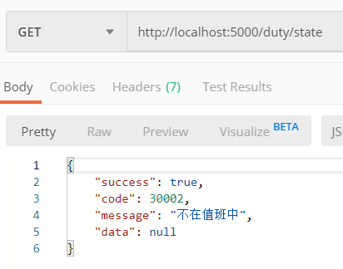

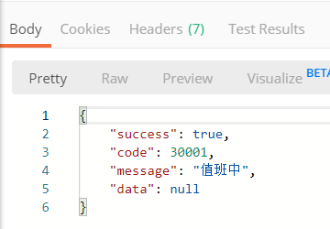

2.根据当前时间查询出用户可能签到的时间段（由于设置的签到规则可能导致一个时间可签到两个不同时间段的班次，所以先查询，再根据用户的选择进行签到）

成功则返回

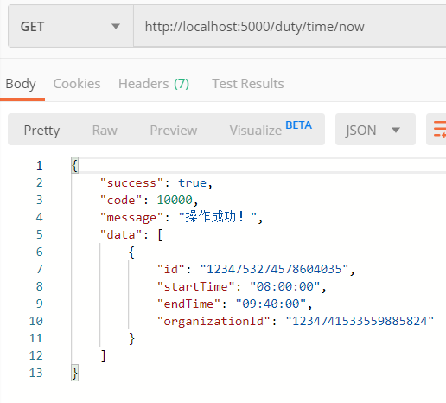

若当前时间不能签到，则返回失败信息

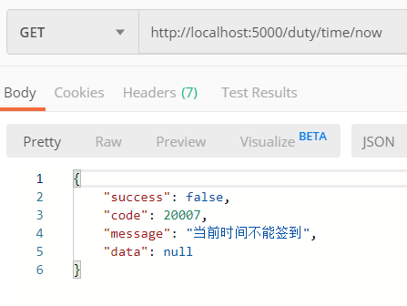

1. 签到

值班时间段id加到请求路径

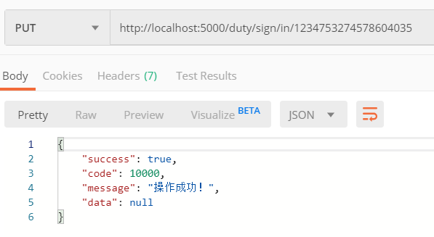

失败情况

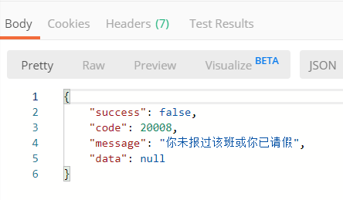

1. 签退

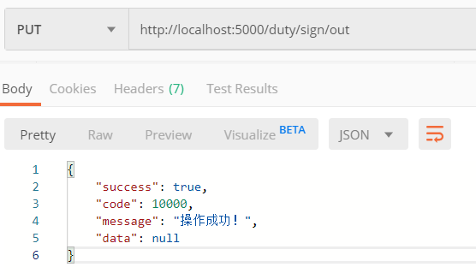

失败情况

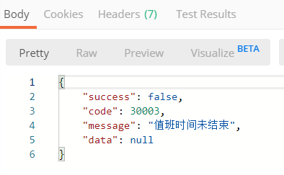

1. 修改员工的值班情况
2. 查询数据与（六.1）一致
3. 修改

将值班数据id加到请求路径

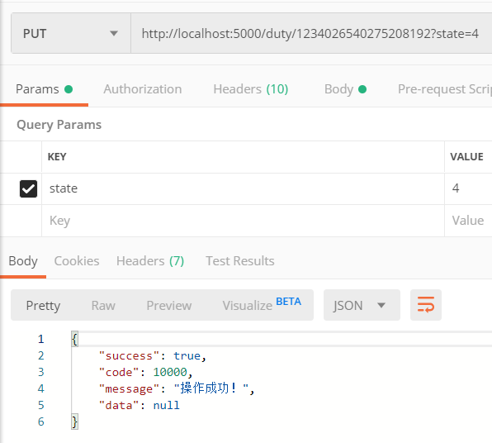

九、每周值班表

1. 查询本周值班数据

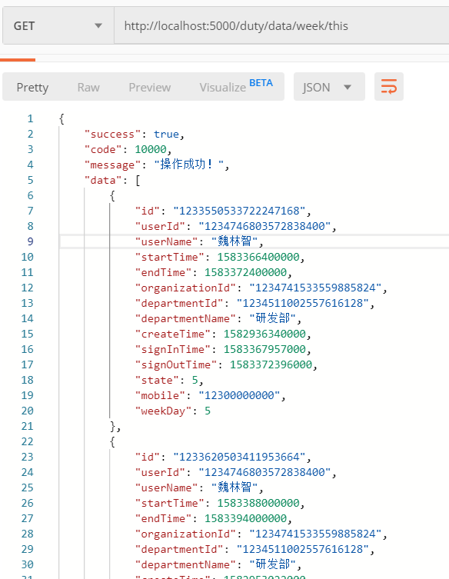

1. 查询其他周值班数据

请求体传入该周星期一的日期，注意格式

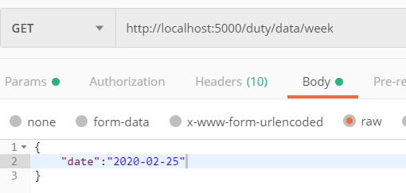

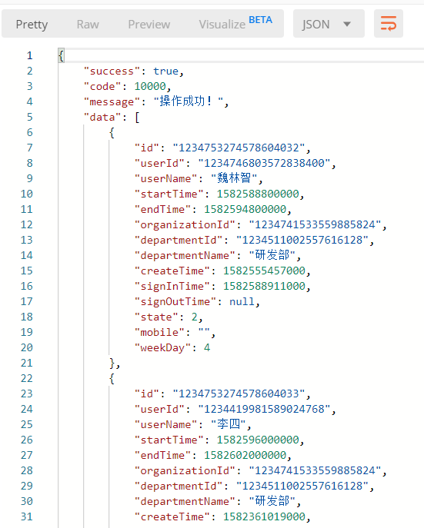

十、查询当月排名

